ГБ ОУ РМ «Ардатовская общеобразовательная

школа – интернат для детей нарушениями зрения»

**Пояснительная записка к творческому проекту**

**«Современные аксессуары»**

Выполнила: ученица 9 класса Еремина Василиса

Руководитель: учитель труда Мигунова И.А.

**Содержание**

1. Обоснование проблемы

2. Цель и задачи

3. Разработка идей и вариантов

4. Анализ идей выбор оптимального варианта

5. Выбор материалов и инструментов.

6. История о фоамиране.

7. Технологическая последовательность изготовления изделий.

8. Техника безопасности и гимнастика для глаз.

9. Экономическое - экологическое обоснование

10. Реклама.

11. Самооценка проекта

12. Использованные источники

**Введение**

В современной моде актуально использование цветов изготовленных из фоамирана и капрона.  И вполне возможно это создать своими руками.

Заниматься творчеством сегодня интересно и модно. Куда не посмотри, каждый второй шьет, вышивает, клеит и мастерит. Иногда это наталкивает на мысль, чтобы сделать что-то своими руками.

**Актуальность**

Тема проекта, несомненно, актуальна. Изготовление цветов своими руками сейчас на пике популярности. Для проекта я решила изготовить несколько видов аксессуаров.

Передо мной встал вопрос, из какого материала изготовить цветы?

В настоящее время очень популярен материал – фоамиран, органза и капрона. В своей работе я хочу попробовать эти материалы. Конечно, это оригинальная и трудоёмкая работа, требующая аккуратности и точности, но зато эти цветы будут красиво смотреться в современном стиле.

Для того чтобы выполнить эту работу, нужно освоить технику работы с фоамираном органзой и капроном. Трудностей я не боюсь, новое меня увлекает. Я решила, что обязательно сделаю несколько аксессуаров из фоамирана, органзы и капрона.

**Цель проекта**

Исследовать конструктивные возможности фоамирана, органзы и капрона последующим изготовлением цветочных аксессуаров и элементов декора.

**Задачи проекта**

1. Совершенствовать навыки работы с пластичной замшей, органзой.
2. Расширить знания в области дизайна, украшений из цветов.
3. Создать работу с цветами из фоамирана, органзы и капрона.
4. Формировать навыки наблюдения в процессе поисково-познавательной деятельности.
5. Формировать навыки умения действовать самостоятельно и работать сообща с учителем.
6. Развивать способности эффективно включаться во взаимодействие с различными людьми.
7. Совершенствовать познавательные способности, развивая умение реалистически оценивать свою работу.

**Разработка идей и вариантов**

Приложение 1.

1. Я могла бы сделать аксессуары из бисера, но они сложны в изготовлении.

2. Можно было связать аксессуары, но это не актуально.

3. И третий вариант, аксессуары из фоамирана и органзы.

**Анализ идей и выбор оптимального варианта**

Рассмотрев различные варианты аксессуаров из разных материалов, я решила, что буду делать украшения из капрона, органзы, фоамирана.

Мне понравились розы, на мой взгляд они прекрасно будут дополнять стильные образы.

**Легенда о Розе**

Приложение 2

  Это было когда миром правили великие боги Греции Зевс, Гермес и прекрасная Афродита, воинственная богиня Афина, эта легенда появилась так, Афродита любила все прекрасное в этом мире. Проходя мимо изобильного Райского сада она решила заглянуть в него, в самой середине сада росла прекрасная роза. Она была чиста и прозрачна, как невинное дитя. Афродита не могла понять откуда она взялась, ведь до этого она не видела прекрасных цветов.

Но, она не знала, что это-происки Афины, она задумывала проучить Афродиту за свою красоту и невинность. Афродита, смотря на розу, думала только о прекрасном. Она хотела дотронуться до нее, но нечаянно укололась, белая роза стала алой. Афродита с тех самых пор считает, что самый популярный цвет розы – красный.

И так выбор сделан, приступим к работе.

**Историческая справка**

**Фоамиран** — материал уже не совсем новый для России. Это тонкие листы цветной пористой резины, в нашу страну привозимые из Ирана, Турции, Китая. Толщина материала от 0,5 до 3 мм.

Этот мягкий листовой материал применяется в различных видах рукоделия. Материал с успехом используется для создания разнообразного объемного декора: брошей, заколок, украшений для невест, венков и гирлянд, кукол и аксессуаров к ним.

Материал легко режется ножницами, вырубается большинством фигурных дыроколов, принимает форму молдов, формуется руками. Тепло пальцев позволяет пластичной замше слегка растягиваться или сминаться под нажимом, легко "запоминая" новую форму!   
Эластичность и относительная прочность материала обусловлены тем, что в состав фоамирана входят этилен и винилацетат.

Изделия, созданные из пластичной замши хорошо моются, стойки к атмосферному влиянию и химическим веществам, поэтому могут быть использованы для декора как внутри помещения, так и снаружи.

**Органза -** это прозрачная и тонкая, но жесткая ткань, которая изготавливается путем скручивания волокон шелка, полиэстера или вискозы.

**История органзы:** органзу привезли с Востока в Европу в конце 18-го столетия. Процесс ее производства был трудоемким, материал считается изысканным и дорогим, был доступен только обеспеченным европейцам. Сделать ткань чуть менее дорогой удалось в 20 веке, благодаря появлению полиэфирных волокон.

Откуда произошло слово «органза» до сих пор неизвестно. По одной из версий, оно произошло от названия узбекского города Ургенч, в котором уже в средние века мастера производили шелковые ткани.

**Инструменты и материалы**

- фоамиран розовый, белый, зеленый;

- капрон – белый, бордовый

- нитки и игла;

- ножницы;

- бусины;

- комбинированные основы;

- клей пистолет;

- утюг

- свеча

**Технологическая последовательность**

**изготовления изделия**

Приложение 3

**Изготовление элементов декора из фоамирана:**

1. Из фоамирана по шаблону вырезаем лепестки роз.

Количество лепестков розы зависит от объема бутонов (на раскрывшийся цветок17-20 лепестков).

2. Придаем лепесткам форму с помощью тепла рук и утюга, скручивая и растягивая их.

3. Оживляем их с помощью пастели.

4. из фоамирана зеленого цвета вырезаем чашелистики.

5. После придания каждому лепесточку необходимой формы начинаем склеивать их между собой. Для этой цели берем клеевой пистолет. Наносим клей в малом количестве на срезанную часть и постепенно формируем из них цветы.

6. Наклеиваем готовые цветы на комбинированные основы «магниты для штор»

**Изготовление аксессуаров из органзы:**

1. По готовым шаблонам вырезаем из капрона и органзы лепестки.

2. При помощи свечи обжигаем края лепестков. Стараясь избежать копоти.

3. Из готовых лепестков при помощи клей пистолета, иглы и нитки, собираем цветы.

4. Цветы клеим на комбинированные основы «чекер, основа для крепления броши, лета»

**Техника безопасности**

При выполнении работы необходимо соблюдать технику безопасности.

***Техника безопасности при работе с ножницами.***

1. Хранить ножницы в указанном месте в определенном положении.

2. При работе внимательно следить за направлением резания.

3. Не работайте с тупыми ножницами и с ослабленным шарнирным креплением.

4. Не держать ножницы лезвием вверх.

5. Не оставлять ножницы с открытыми лезвиями.

6. Передавать закрытые ножницы кольцами вперед.

7. Во время работы удерживать материал левой рукой так, чтобы пальцы были в стороне от лезвия.

***Техника безопасности при работе с клеевым пистолетом.***

1. Перед включением проверить целостность шнура.

2. Включать клеевой пистолет в сеть сухими руками.

3. Не касаться руками нагретых металлических частей клеевого пистолета.

4. Во время работы ставить клеевой пистолет на специальную подставку.

5. При работе следить, чтобы горячие части клеевого пистолета, не касались электрического шнура.

6. Не оставлять клеевой пистолет без присмотра.

7. По окончании работы отключить клеевой пистолет держась за вилку, а не дергать за шнур.

***Техника безопасности при использование горящий свечи.***

1. Работу выполняем под руководством учителя.

2. Предварительно застелив поверхность.

Каждая рукодельница должна серьезно отнестись к ***организации своего рабочего места.***

Большое влияние на самочувствие работающих и на качество их работы оказывает правильная посадка. Неправильное расположение корпуса может вызвать преждевременную усталость, снижение работоспособности, а так же способствует появлению сутулости, искривлению позвоночника, развитию близорукости т. д.

Посадка при выполнении ручных работ считается правильной, когда соблюдаются следующие условия:

1. Обрабатываемые детали хорошо видны, свет падает с левой стороны, или, в крайнем случае, прямо.
2. Ноги должны твёрдо опираться всей подошвой о пол, так как при другом положении ног нарушается кровообращение. Не следует закладывать ногу за ногу, т.к. неправильное положение ног вызывает преждевременную усталость.
3. Корпус нужно держать прямо или слегка наклонно вперёд. Голову слегка наклонить вперёд. Нельзя опираться грудью на стол.
4. Руки должны быть согнуты в локтях и отставать от корпуса не более чем на 10 см. При работе не следует ставить локти на стол.
5. Расстояние от глаз до обрабатываемой детали должно быть 25-35 см.
6. В процессе работы следует периодически менять положение корпуса (из слегка согнутого к выпрямленному и обратно).

После окончания работы нужно тщательно убрать рабочее место:  
детали, изделие, инструменты и приспособления – в отведённые места хранения.

**Экономическое обоснование**

Творческий проект дает возможность для раскрытия творческих способностей. Мой проект таким и оказался. Я смогла создать несколько видов аксессуаров из органзы, а так же элементов декора из фоамирана своими руками, проявила фантазию, нашла новые идеи на будущее, получила навыки, которые смогут стать основой для получения дохода.

Стоимость изделия, без учёта труда, составила: 350 рублей.

Фоамиран зеленый - лист-70 рублей

Фоамиран розовый - 2 листа- 140 рублей

Клеевые стержни – в наличии

Капрон и органза- в наличии

Магнит для штор- 140 рублей

**Экологическая оценка изделия**

**Фоамиран** -  **экологичный**  материал, не оказывает отрицательного воздействия на окружающую среду и здоровье человека. Все материалы, изготовленные из экологически чистого сырья. Также я использовала клей, который имеет сертифицированный товарный знак, подтверждающий, что этот материал не принесёт вреда окружающей среде.

**Органза и капрон- экологически чистый** материал, так, как за основу берутся нити туттувого шелкопряда. Если же использовать чуть более экономичный вариант, то за его основу берут полиэстер, который изготавливается из переработанных материалов.

Таким образом, можно сделать вывод, что мой проект экологически чистый, так как все использованные материалы

- долговечные,

- прочные,

- не выделяют вредных веществ,

- не вызывают аллергии.

**Реклама**

***Цветы - роскошный дар природы,***

***Душа завяла бы без них.***

***Нас радует неяркий цвет иных,***

***Иных, что не взывая властно,***

***Не потрясая внешней красотой,***

***Полны очарованья и отрадно***

***Нас покоряют простатой.***

**Самооценка проекта**

Проанализировав этапы выполнения проекта, мысленно спрошу себя: все ли из задуманного я сделала? Получился ли у меня проект? Довольна ли я им? Хочу ли я в нем что-нибудь исправить? Объективно ответив на все эти вопросы, я оценю свою работу

В процессе работы я соблюдала правила безопасной работы с фоамираном капроном и органзой. Я довольна выполненной работой, причем, получила истинное удовольствие от самого процесса работы над творческим проектом. Мне очень понравилось работать над данным проектом, так как я овладела навыками и умениями изготовления цветов. По отношению к работе стала: аккуратной, усидчивой, терпеливой, трудолюбивой. Я считаю, что этот проект удался. Аксессуары и изделия для декора понравились моей маме и друзьям.

Результат полностью оправдал мои ожидания. Мне очень понравилась проделанная мной работа.

Мои изделия производит положительный эмоциональный эффект. При соблюдении всех требований, предъявляемых к качеству, можно получить конкурентоспособное изделие на рынке. Я получила огромное удовольствие. Мир творческого воображения безграничен, а техника изготовления аксессуаров из фоамирана, капрона и органзы позволяет воплотить в жизнь даже самые оригинальные фантазии.

Я довольна результатами своего труда. Считаю, что поставленная цель достигнута.

**Литература и интернет-ресурсы**

1. О. Зайцева. «Декоративные цветы».
2. Журнал «ZIZHIPEISHIHUA» Изготовление цветов в разных техниках.
3. Словарь моды: терминология- история- аксессуары.
4. [http://lediveka.ru/otdyx/xobbi/cvety-iz-foamirana-master-klass-video.html](https://infourok.ru/go.html?href=http%3A%2F%2Flediveka.ru%2Fotdyx%2Fxobbi%2Fcvety-iz-foamirana-master-klass-video.html)
5. [http://bebi.lv/foamiran-mk/roza-iz-foamirana-video-master-klass.html](https://infourok.ru/go.html?href=http%3A%2F%2Fbebi.lv%2Ffoamiran-mk%2Froza-iz-foamirana-video-master-klass.html)
6. [http://stranamasterov.ru/content/popular/inf/2176,451](https://infourok.ru/go.html?href=http%3A%2F%2Fstranamasterov.ru%2Fcontent%2Fpopular%2Finf%2F2176%2C451)



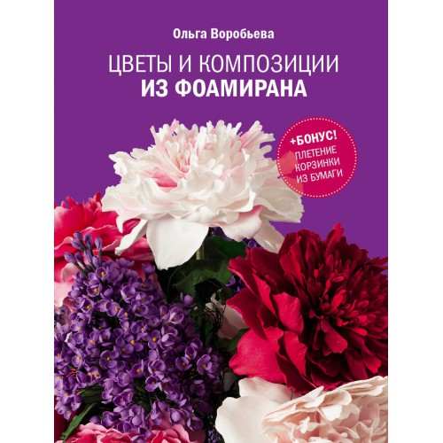

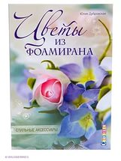

**Приложение 1.**

**1. Разработка идей и вариантов:**

**1.1. Броши из бисера**

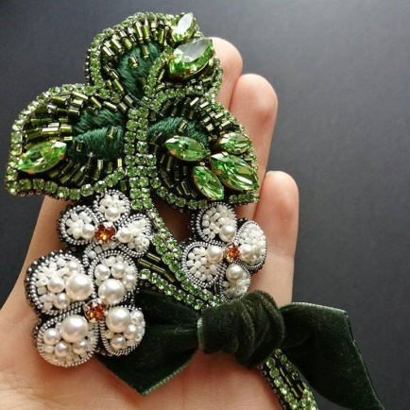

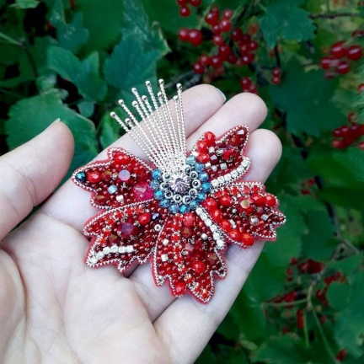

**1.2. Связанные броши**

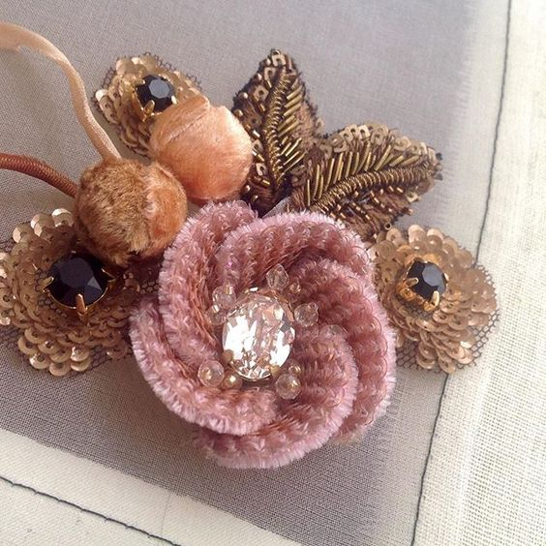

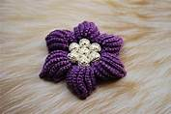

**1.3. Аксессуары из органзы и капрона**

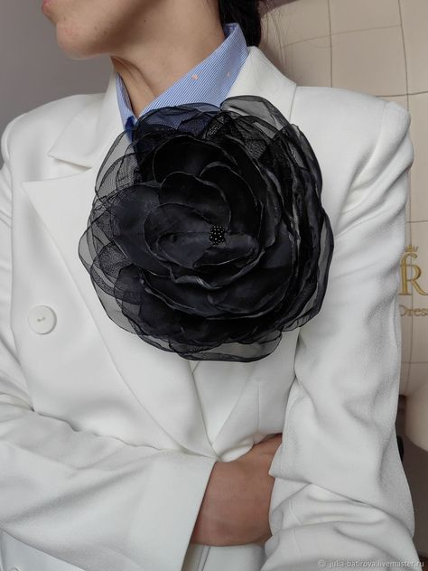

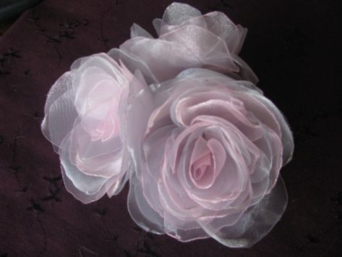

**Анализ идей и выбор оптимального варианта**

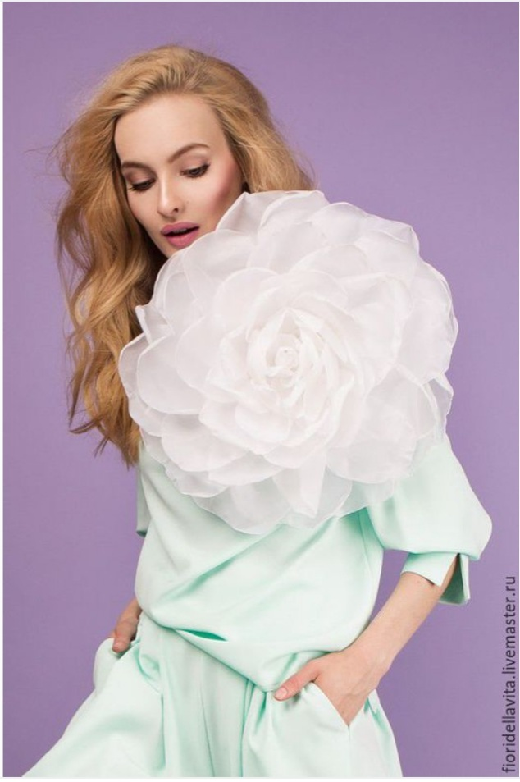

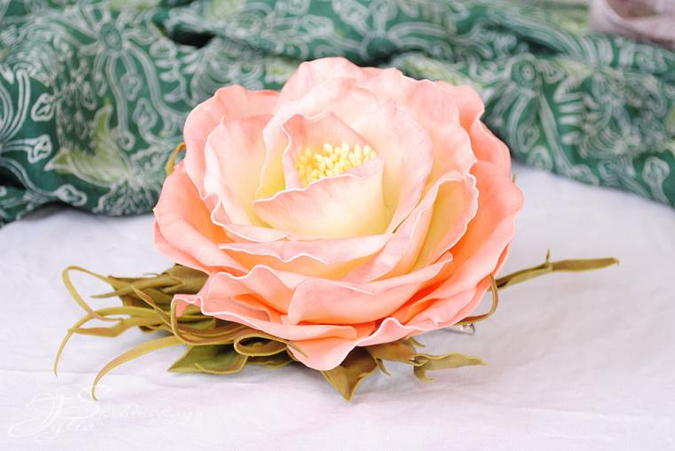

**Приложение 2**

**2. Легенда о Розе:**

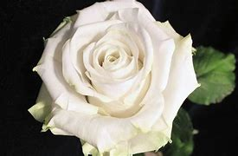 

**Приложение 3**

**3. Технологическая карта по изготовлению магнита на шторы:**

**3.1. Изготовление шаблонов для роз из фоамирана**

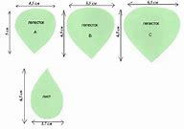 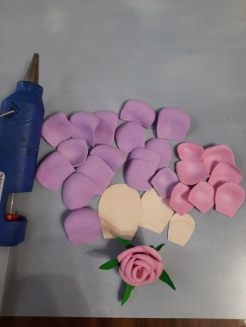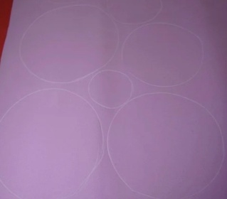

**3.2. Придание лепесткам форму**

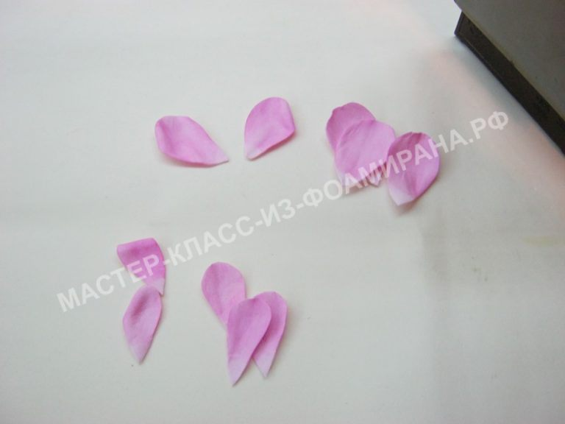

**3.3. Оживляем с помощью пастели**

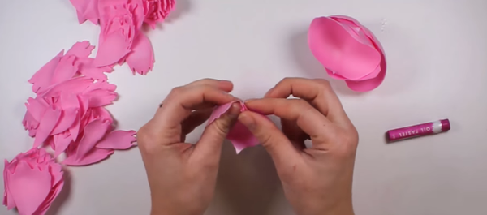

**3.4. Сборка бутонов**

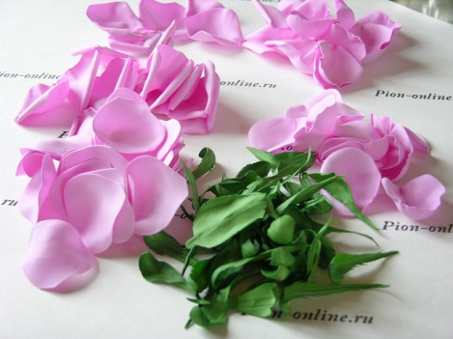 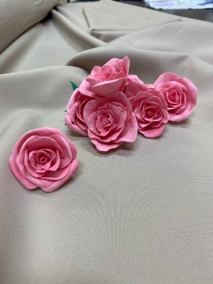

**3.5. Наклеивание готовых бутонов на магниты**

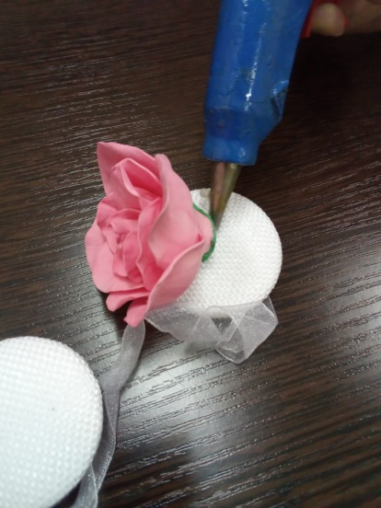

**3.6. Готовая работа**

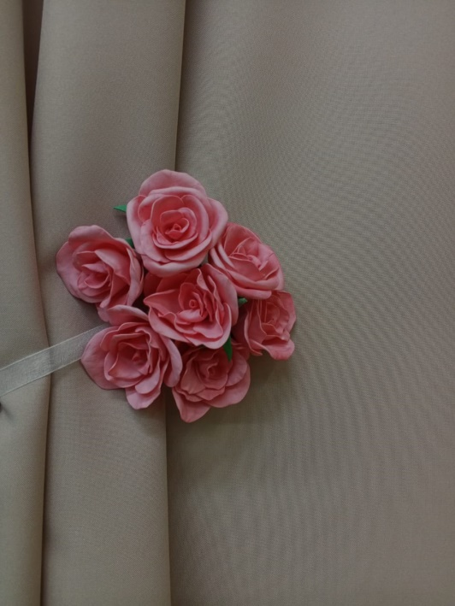

**4. Технология изготовления украшений из органзы и капрона:**

**4.1.**

 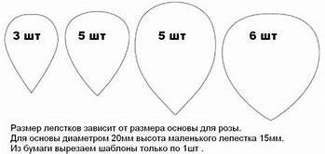

**4.2. Скалывание готовых шаблонов с тканью**

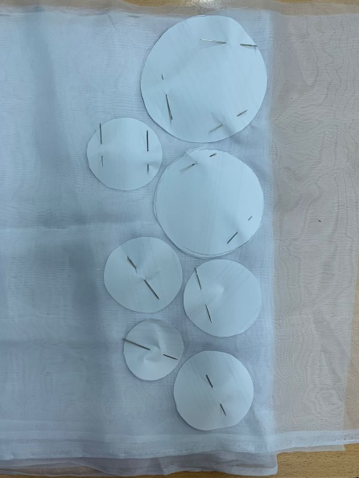

**4.3. Обжиг лепестков**

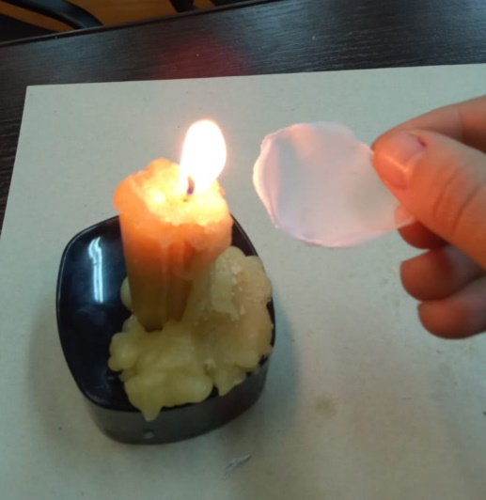

**4.4. Сборка цветов**

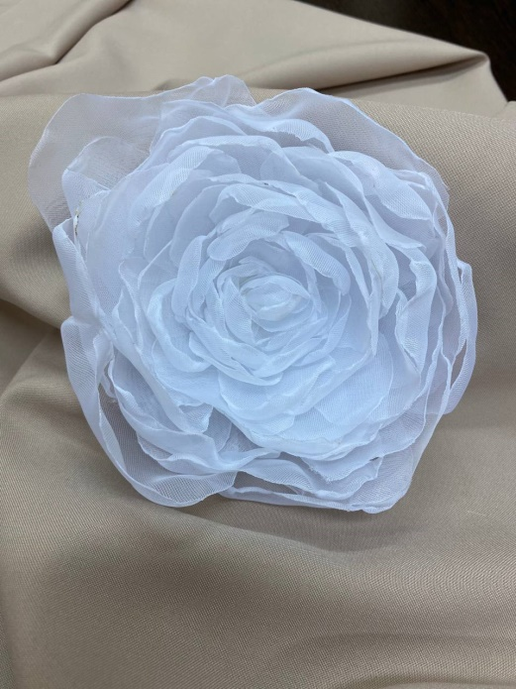 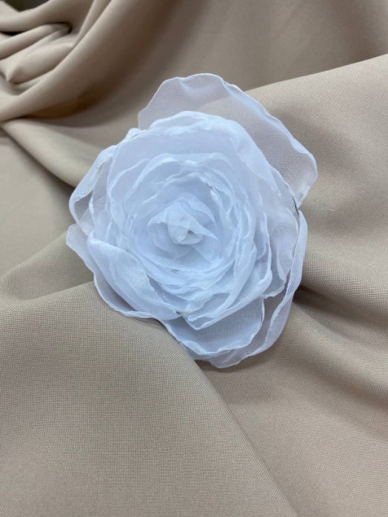

**4.5. Наклеивание готовых цветов на комбинированные основы:**

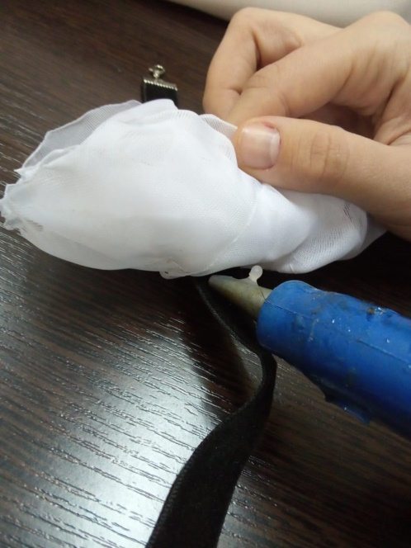

**4.6. Итог проделанной работы:**

